Programa de Pós-Graduação Stricto Sensu em Ciências Farmacêuticas  Centro de Ciências Médicas e Farmacêuticas – CCMF  Campus de Cascavel - Rua Universitária, 2069.  CEP 85.819-110 – Cascavel/PR – Fone:+55 (45) 3220-7290 | 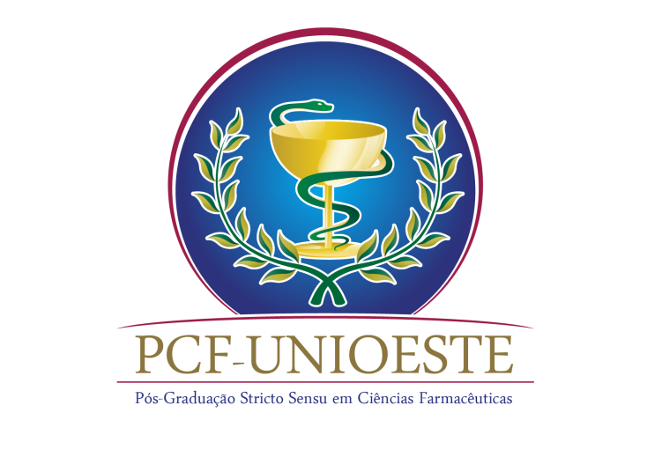
PROCESSO SELETIVO DE CADASTRO DE RESERVA PARA DISTRIBUIÇÃO DE BOLSAS INSTITUCIONAIS – PCF/UNIOESTE - EDITAL nº 06/2018
ANEXO 3

DECLARAÇÃO DE DESISTÊNCIA DE BOLSA

Eu, _______________________________________________, discente do Programa de Pós-graduação em Ciências Farmacêuticas da UNIOESTE, declaro minha desistência da bolsa de Mestrado a ser concedida por este Programa. Declaro que abdico definitivamente do direito de usufruir de qualquer bolsa de Mestrado a mim oferecida até o momento de minha defesa de dissertação e passo o direito de recebê-la ao próximo candidato interessado de acordo com a lista final do Processo Seletivo para classificação de bolsas de acordo com Edital nº 06/2018.

Cascavel, ____ de _______ de 2019.

_______________________________________
Nome do Aluno

